Частное общеобразовательное учреждение

«Средняя общеобразовательная школа «Ступени»

**Методическая работа**

Развитие навыков исследовательской работы на уроках математики, как средство активации познавательной деятельности

Автор:

Петряев Игорь Викторович – учитель математики

Солнечногорск 2024

**Содержание**

Введение. Актуальность. ... … … … … … … … … … … … … … … … … … … … … 3

Исследовательские работы. Технология, процесс исследования, задачи, мнения.……… 3

Примеры исследовательских задач на уроках ….. … … … …. ……………………………5

Исследовательские работы. Курсовая работа, этапы, формирование навыков….. ……….8

Активация познавательной деятельности ….. ……………………………………………….9

Заключение ………..… … … … … … … … … …… … … … … … … … ……………...13

Литература и интернет ресурсы… … … … … … … … … … … … … … … … … … … 14

Приложения … … … … … … … …………………………………………... ………………15

1. ***Введение. Актуальность***

На данном этапе общественного развития, когда быстрыми темпами увеличивается объем информации, предъявляются новые требования к личностному и интеллектуальному развитию человека.

Система образования должна быть ориентирована не только на передачу школьникам некой суммы знаний, но и на развитие всех аспектов их личности.

Реформирование школьного образования и внедрение новых педагогических технологий в практику обучения следует рассматривать как важнейшее условие интеллектуального, творческого и нравственного развития учащихся, повышения их самостоятельности, активности и инициативы, способности быстро и безошибочно принимать решения, применять знания на практике.

Ряд законодательных и нормативно-правовых документов, принятых в последние годы, таких как Федеральная целевая программа развития образования до 2025 года, Федеральный государственный образовательный стандарт среднего (полного) общего образования нацеливают общеобразовательные организации на формирование у учащихся универсальных знаний, целостного восприятия окружающего мира, на развитие их творческого и критического мышления, на создание условий для саморазвития и самореализации личности.

1. ***Исследовательские работы . Технология, процесс исследования, задачи, мнения.***

**Технологии проведения исследовательских работ** предполагают три вида работ:

* **Первый** – элементы исследования на уроке.
* **Второй** - интенсивная работа над исследовательскими задачами в аудиторное время. Это можно делать, например, в рамках летней школы или специальной проектной неделе.
* **Третий** - индивидуальная работа в свободное время с консультациями учителя, защитой работы в школе и с выходом на научно- практическую конференцию.

**Что такое исследовательские задачи?**

* Выделим два подхода к обучению.
* При одном – назовем его ***традиционным*** – ученик изучает новую теорию, решает задачу, получает оценку и ждёт от учителя новой задачи. Предполагается, что у задачи есть единственный правильный ответ и учитель его знает.
* При другом подходе – назовём его ***исследовательским*** – ученик сам ставит вопросы и ищет на них ответы, выдвигает гипотезы, доказывает и опровергает их. Всякий полученный ответ может стать основанием для новых вопросов. Результат может быть не известен учителю заранее.

**Три мнения об исследовательских задачах:**

* «Они доступны только старшеклассникам».
* «Они нужны только сильным школьникам».
* «Учёба отдельно, исследования отдельно».

Альтернатива:

Чтобы начинать решать исследовательские задачи, не надо ждать старших классов, уже материал начальной школы позволяет вводить элементы исследования. Полезно начинать с самого простого, с вещей, доступных несильным ученикам.

**Цель исследовательской работы**

* не в том, чтобы получить чемпионский результат,
* а в том, чтобы ***делать математические открытия на уровне, доступном ученику*.**
* Более-менее содержательные субъективные открытия доступны почти всем.

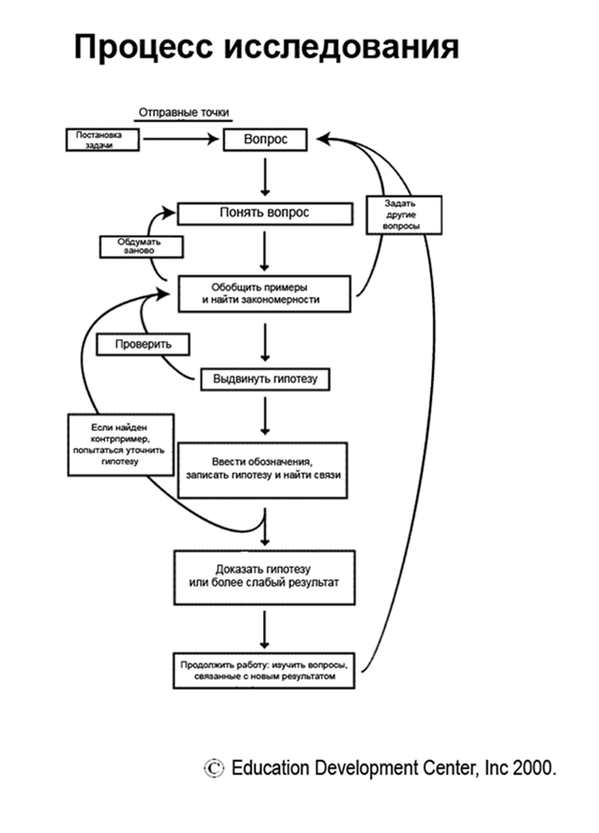

**Время**

* Школьники привыкли, что над упражнением надо думать **одну-две минуты**, над задачей – **пять-десять минут**.
* Над сложной олимпиадной задачей – **от силы час**.
* Однако в математике есть вопросы, требующие **долгого размышления**, «вживания».
* Всё это требует значительного времени – вновь открытое должно отложиться в голове, встроиться в имеющийся опыт.
* Гаусс писал, что над сложными задачами теории чисел он думал по 15 минут каждый день – и достигал замечательных результатов.

**Элементы профориентации**

* Школьники привыкли, что над упражнением надо думать **одну-две минуты**, над задачей – **пять-десять минут**.
* Над сложной олимпиадной задачей – **от силы час**.
* Однако в математике есть вопросы, требующие **долгого размышления**, «вживания».
* Всё это требует значительного времени – вновь открытое должно отложиться в голове, встроиться в имеющийся опыт.
* Гаусс писал, что над сложными задачами теории чисел он думал по 15 минут каждый день – и достигал замечательных результатов.

1. ***Примеры исследовательских задач на уроках***

Геометрия:

* Квадраты на клетчатой бумаге
* Построим несколько квадратов с вершинами в узлах сетки и найдем их площади. Пусть сторона одного квадратика сетки равна 1.
* 1. «Прямые» квадраты:



* 2. «Косые» квадраты

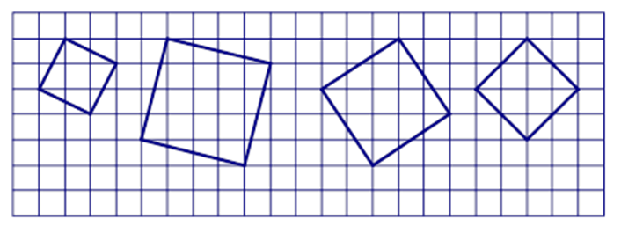

* Как найти площадь «косого» квадрата?
* Впишем наш «косой» квадрат в «прямой» (рис. 1).
* Чтобы найти площадь *S* «косого» квадрата, надо из площади прямого квадрата вычесть 4 площади закрашенных прямоугольных треугольников, т.е. *2ab.* Эти треугольники одинаковые.

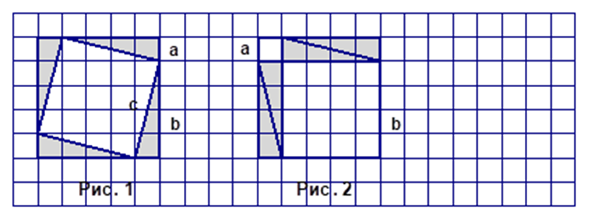

* А теперь передвинем прямоугольные треугольники внутри большого квадрата так, чтобы получилось два «прямых» квадрата, как показано на рис. 2.
* ***Интересно исследовать***, квадраты какой площади можно так построить, а какой – нельзя. Работа имеет естественное продолжение:

**Формула Пика**

* **Задача 1:** Найдите площади многоугольников, изображённых на рисунке (На клетчатой бумаге нарисован многоугольник с вершинами в узлах клеток. На клетчатой бумаге нарисован многоугольник с вершинами в узлах клеток. Как найти его площадь, подсчитывая лишь количества узлов?

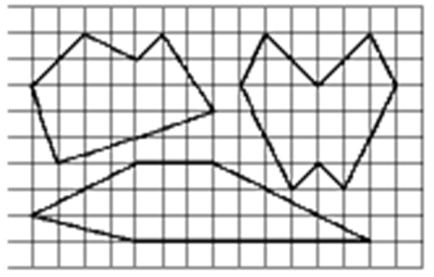

* **Примерный план.** Экспериментально ищем формулу для треугольника 1) без узлов внутри и на сторонах  2) с узлами на сторонах, 3) с узлами внутри, 4) с узлами внутри и на сторонах.
* Придумываем общую формулу.
* Повторяем исследование для 4-угольников и для 5-угольников.
* Объединяя результаты, придумываем формулу для n-угольника.
* Доказываем её (сумма «площадей» двух многоугольников равна «площади» их объединения).
* Затем доказываем её справедливость последовательно для прямоугольника, прямоугольного треугольника, произвольного треугольника, произвольного многоугольника.
* **Обобщение.** Решить аналогичную задачу для многогранников в пространстве.
* S= n + m/2 -1 n - узлы внутри решетки, m- узлы на границе

**Алгебра:**

* Таблица квадратов. Произведение двухзначных чисел.
* 15*15=225 23*27=621
* 25*25=625 32*38=1216
* ………….
* 55*55=3025 44*46=2024
* 65*65=4225
* ………..
* 95*95=9025 93*97=9021
* Попытка выяснить, почему именно так, станет для учеников маленьким, посильным и полезным исследованием.

1. ***Исследовательские работы. Курсовая работа, этапы, формирование навыков.***

**Курсовая (проектная) работа**

* Составной частью учебно-исследовательской деятельности является написание **курсовой (проектной)** работы.
* Курсовая работа – исследование, выполняемое учащимися в течение учебного года.
* Её основная цель – развитие креативного и коммуникативного потенциала личности, а также формирование навыков исследовательского и творческого мышления.

Ученики старших классов выбирают тему, выходящую за рамки обычной школьной программы.

Над ней они работают под руководством учителя-консультанта.

Очень часто **результат** выходит за рамки реферата и **носит исследовательский характер**.

**Этапы выполнения исследовательских работ**

Основные **этапы** выполнения учебно-исследовательских курсовых работ по математике:

* **I этап** – выбор темы исследования, постановка проблемы;
* **II этап** – постановка целей и задач исследования;
* **III этап** – сбор информации, работа с литературой (учебные пособия, книги, архивы, энциклопедии, Интернет и т.д.);
* **IV этап** – выбор методов исследования; работа по выбранной теме; индивидуальные консультации;
* **V этап** – формулирование выводов;
* **VI этап** – оформление результатов исследования, творческий подход при создании презентации к курсовой работе;
* **VII этап** – защита курсовой работы на школьной научно-практической конференции.

**На каждом этапе у учащихся развиваются определённые умения и навыки:**

1.При выборе темы развивается способность видеть противоречия и ориентироваться в современной научной информации, устанавливать предмет и объект исследования;

2. При постановке целей и задач формируется умение ставить перед собой цель и самостоятельно планировать деятельность по этапам;

3. На этапе сбора информации учащиеся учатся собирать, анализировать, систематизировать новую информацию;

4. При выборе методов исследования развивается объективность, логичность и абстрактность мышления;

5. При формулировании выводов и оформлении результатов исследования у учащихся формируется умение кратко и логично излагать мысли, умение оформить результаты достижений, умение творчески мыслить.

6. На завершающем этапе при защите курсовой работы у учащихся развиваются ораторские способности, ответственность, умение обосновывать собственную точку зрения и оценивать свою деятельность.

**Формирование навыков и умений**

**Учащиеся** выполняющие творческие курсовые работы **учатся** (формируют навыки и умения):

* работать с научной и научно-популярной литературой;
* доказательно излагать свою точку зрения;
* сравнивать и сопоставлять факты;
* выступать перед аудиторией, вести дискуссию;
* выражать результаты исследований и коротко их описывать;
* делать выводы и излагать их в форме докладов, рефератов, тезисов.

1. ***Активация познавательной деятельности***

* У многих школьников отмечается равнодушиек знаниям, нежелание учиться, низкий уровень развития познавательных интересов. Поэтому главная задача педагога в этих условиях заключается в поиске более эффективных форм, моделей, способов и условий обучения.
* Таким образом, на первый план выходит проблема активизации деятельности учащихся в процессе обучения. Проблема активности личности в обучении – это ведущий фактор достижения целей обучения, общего развития личности, её профессиональной подготовки.
* Учитель должен быть не только и не столько источником информации, дающим знания, но и организатором самообразования учащихся, побуждающим к творческому поиску.

Стратегическим направлением активизации обучения является не увеличение объёма передаваемой информации, не усиление и увеличение числа контрольных мероприятий, а создание дидактических и психологических условий осмысленности учения, включения в него учащегося на уровне не только интеллектуальной, но личностной и социальной активности.

**Актуальность и перспективность активности**

* Развитие активности, самостоятельности, инициативы, творческого отношения к делу – это требования самой жизни, определяющие во многом то направление, в котором следует совершенствовать учебно-воспитательный процесс.
* *Знание только тогда знание, когда оно приобретено* ***усилиями своей мысли****, а не памятью.* (Л.Н.Толстой)
* Математика объективно является одной из самых сложных школьных дисциплин и вызывает субъективные трудности у многих учащихся.
* В то же время имеются дети с явно выраженными способностями к этому предмету.

Поэтому надо строить работу так, чтобы на уроках было интересно каждому учащемуся.

* Математика относится к числу школьных предметов с наиболее ярко выраженными межпредметными связями. Развитие логического мышления, которое осуществляется на уроках, оказывает серьёзное влияние на изучение многих предметов в школьном расписании.  
   Обучение математике способствует умственному развитию, в процессе которого у учащихся вырабатываются умения обобщать и конкретизировать, систематизировать и классифицировать, проводить анализ.
* Формируются также личные качества: точность, сосредоточенность, внимание, настойчивость, ясность словесного выражения мысли.
* А как понять предмет, если он кажется ученику скучным, уроки однообразными?
* У определенной части учащихся наблюдается довольно низкий уровень интереса к учению, негативное отношение к знаниям. Из-за низкого уровня мыслительной деятельности учащиеся размышляют шаблонно, стремятся действовать знакомым способом.
* Проявление интереса к предмету можно добиться путём применения новых современных или как их сейчас называют инновационных технологий в обучении.
* Современная концепция обучения сегодня состоит в том, что учащийся должен учиться сам, а учитель – осуществлять мотивационное управление его учением, т.е. мотивировать, организовывать, координировать, консультировать его деятельность.
* Реализация принципа активности в обучении имеет определенное значение, т.к. обучение и развитие носят деятельностный характер, и от качества учения как деятельности зависит результат обучения, развития и воспитания учащихся.
* Деятельность протекает более эффективно и дает более качественные результаты, если у учащихся имеются сильные, яркие и глубокие мотивы, вызывающие желание действовать активно, преодолевать неизбежные затруднения, настойчиво продвигаясь к намеченной цели.
* Учебная деятельность идет более успешно, если у учеников сформировано положительное отношение к учению, есть познавательный интерес и потребность в познавательной деятельности, а также, если у них воспитаны чувства ответственности и обязательности.

**Принципы активизации познавательной деятельности**

Каковы же принципы активизации познавательной деятельности.

* ***1. Принцип проблемности***. Создать в мышлении учащегося такую проблемную ситуацию, для выхода из которой ему не хватает имеющихся знаний, и он вынужден сам активно формировать новые знания с помощью учителя и с участием других учеников, основываясь на своем или чужом опыте, логике. Таким образом, учащийся получает новые знания не в готовых формулировках учителя, а в результате собственной активной познавательной деятельности.
* ***2. Принцип обеспечения максимально возможной адекватности учебно-познавательной деятельности характеру практических задач.*** Суть данного принципа заключается в том, чтобы организация учебно-познавательной деятельности учащихся по своему характеру максимально приближалась к реальной деятельности. Это и должно обеспечить в сочетании с принципом проблемного обучения переход от теоретического осмысления новых знаний к их практическому осмыслению.
* ***3. Принцип взаимообучения*.** Учащиеся в процессе обучения могут обучать друг друга, обмениваясь знаниями.
* ***4. Принцип исследования изучаемых проблем.*** Важно, чтобы учебно-познавательная деятельность учащихся носила творческий, поисковый характер и по возможности включала в себя элементы анализа и обобщения.
* ***5. Принцип индивидуализации.*** Организация учебно-познавательной деятельности с учетом индивидуальных особенностей и возможностей учащегося. Для обучения этот принцип имеет исключительное значение, т.к. существует очень много психофизических особенностей:

· состав класса, ·  адаптация к учебному процессу, · способность к восприятию нового и т.п.

* ***6. Принцип самообучения.***Данный принцип позволяет индивидуализировать учебно-познавательную деятельность каждого учащегося на основе их личного активного стремления к пополнению и совершенствованию собственных знаний и умений, изучая самостоятельно дополнительную литературу, получая консультации.
* **7*.Принцип мотивации.*** Активность как самостоятельной, так и коллективной деятельности учащихся возможна лишь при наличии стимулов. Главным в начале активной деятельности должна быть не вынужденность, а желание учащегося решить проблему, познать что-либо, доказать, оспорить.

**Способы активации познавательной деятельности**

***Способы активизации познавательной деятельности, которые можно использовать на уроках:***

* 1. Создание атмосферы заинтересованности: достижение поставленной цели, оценка труда.
* 2. Стимулирование к диалогу, создание ситуации общения, то есть такой

ситуации, в которой ребята должны:

*Защищать свое мнение, приводить в его защиту аргументы, доказательства, использовать приобретенные знания;*

*Задавать вопросы учителю, товарищам, выяснять непонятное, углубляться с их помощью в процесс познания;*

*Рецензировать ответы товарищей, творческие работы, вносить коррективы, давать советы;*

*Делиться своими знаниями с другими;*

*Помогать товарищам при затруднениях, объяснять им непонятное;*

* 3. Побуждать учащихся находить не единственное решение, а несколько решений предпринятых самостоятельно;
* 4. Смена форм деятельности повышает работоспособность ребят на уроке (устная работа, работа классом, самостоятельная работа, индивидуальные задания, самопроверка, игровые элементы);
* 5. Физкультурная минутка; можно пошутить, дать ребятам снять напряжение, усталость;
* 6. Попросить ребят составить карточки-задания друг для друга;
* 7. Сильный ученик опрашивает слабого (практикуется при доказательстве теорем);
* 8. Поощрение любой познавательной деятельности учащихся.
* 9. Высокий темп урока: план составляется так, чтобы каждый ребенок был занят, таким образом у учеников не остается свободного времени, чтобы отвлекаться (ни минуты свободного времени на уроке).

**Включать в урок:**

* Занимательные задания
* Занимательное содержание материала
* Игровой материал
* Составление кроссвордов
* Заслушать написанные рефераты
* Конкурсы, соревнования

**Мотивы и стимулы**

* ***Интерес*** (главный мотив активизации учащихся).
* ***Творческий характер учебно-познавательной деятельности***
* ***Состязательность***
* ***Игровой характер проведения занятий***
* ***Эмоциональное воздействие***

1. ***Заключение.***

Занимаясь исследованиями, учащийся получает возможность научиться:

* Самостоятельно планировать и выполнять учебное исследование;
* Использовать догадку, озарение, интуицию;
* Использовать такие математические приемы и методы, как

перебор логических возможностей,

математическое моделирование,

доказательство по аналогии,

доказательство от противного,

опровержение,

контрпример,

индуктивные и дедуктивные рассуждения,

построение и исполнение алгоритма.

 Благодаря исследовательской работе у учащихся активируется познавательный интерес к математике, творческое отношение к делу, стремление к самостоятельному добыванию знаний и умений, применения их в своей практической деятельности.

***Литература и интернет ресурсы:***

* Развитие исследовательской деятельности учащихся. Методический сборник. Москва. “Национальный книжный центр 2015.
* Глотова, Т. А. Учебно-исследовательская деятельность в процессе обучения математике / Т. А. Глотова. — Текст : непосредственный // Молодой ученый. — 2015.
* Истомина Н.Б. Активизация учащихся на уроках математики. Пособие для учителя. – М.: Просвещение. 1985.
* 9 способов мотивации учеников на уроках математики: <https://mel.fm/blog/moy-universitet/54826-9-sposobov-motivatsii-uchenikov-na-urokakh-matematiki>
* Осипова Г.И. «Опыт организации исследовательской деятельности школьников: «Малая Академия наук» – Волгоград: «Учитель», 2007 г.
* [www.researcher.ru](http://www.researcher.ru/) – Портал исследовательской деятельности учащихся
* [www.issl.dnttm.ru](http://www.issl.dnttm.ru/) – сайт журнала «Исследовательская работа школьника». Публикуются основные материалы проекта, избранные тексты, информация по подписке.

1. ***Приложения***

**Приложение 1**

*Терминология*

* **Навык** — это действие или система действий, которые человек приобретает через опыт, обучение и практику.

Навыки помогают успешно решать задачи, достигать целей и преодолевать трудности.

Существует несколько видов навыков:

1. **Технические навыки** — знания и умения, связанные с определённой областью деятельности.

2. **Межличностные навыки** — способности общаться, устанавливать контакты с другими людьми, управлять конфликтами и строить отношения.

3. **Личностные навыки** — умения эффективно управлять своим временем, стрессом, эмоциями, принимать решения и решать проблемы.

**Развитие навыков** — это постоянный процесс, который требует усилий и терпения.

* **Учебные исследовательские умения** — это самостоятельная исследовательская деятельность, когда учащиеся самостоятельно формулируют проблему и решают её (в научной работе, исследовании) с последующим контролем учителя.

**Развитие исследовательских умений формируется в процессе:**

лабораторных и практических работ;

наблюдений;

выполнения творческих заданий;

участия в дискуссиях;

решения проблемных ситуаций.

* **Исследовательские** **навыки** - **это** **способность** человека создавать новые концепции и понимания с помощью сбора данных. **Эти** **навыки** включают в себя методы, документирование и интерпретацию собранных данных. Исследования проводятся для оценки гипотез и распространения полученных результатов наиболее подходящими способами.
* **Исследовательские** **навыки** совершенствуются по мере накопления опыта. Для проведения эффективных исследований необходимы **определенные** **исследовательские** **навыки**. **Эти** **навыки** важны для компаний при разработке новых продуктов и услуг или усовершенствовании существующих продуктов.
* **Умение** — это способность выполнить **осознанное действие** с применением знаний в конкретной ситуации.
* **Навык**— это умение, **доведённое до автоматизма**. Сформированный навык значительно экономит силы и время, однако на его формирование уходит достаточно много времени.
* **Способ** — это действие или система действий, применяемые при исполнении какой-либо работы, при осуществлении чего-либо.
* **Средство** — это приём, способ действия для достижения чего-либо; предмет, приспособление (или совокупность их), необходимое для осуществления какой-либо деятельности.
* **Активизация познавательной деятельности учащихся** — это динамичный процесс, направленный на побуждение учащихся к активному и целенаправленному получению знаний, преодоление пассивности и стереотипов, застоя и спада в умственной деятельности.
* **Основные пути активизации познавательной деятельности школьников:**
* Использование разнообразных методов, средств и форм обучения.
* Создание учебных ситуаций, которые дают учащимся возможность отстаивать собственную точку зрения, оценивать работу одноклассников и педагога.
* Предоставление возможности самостоятельно выбирать темп и уровень организации педагогического процесса.
* Организация учебных занятий с разнообразными проблемными ситуациями.
* Создание ситуаций для самопроверки и самоанализа собственной познавательной деятельности.
* Организация учебных занятий, требующих комплексного применения имеющихся у учащихся знаний и умений для решения различных познавательных задач.
* **Познавательная деятельность учащихся** развивает логическое мышление, внимание, память, речь, воображение и поддерживает интерес к обучению.
* **Для активизации познавательной деятельности** учащихся можно использовать следующие методы и формы работы:
* **Метод дискуссий**. Учащиеся могут свободно высказывать своё мнение и внимательно слушать мнение других.
* **Метод самостоятельной работы**. Например, самостоятельно составить план доказательства теоремы или план изложения нового материала.
* **Метод самостоятельной работы с дидактическим материалом**. Это карточки для закрепления, карточки с целью контроля, практические задания, тестовые задания и др.
* **Метод проблемного изложения**. При создании на уроках проблемных ситуаций учащиеся выдвигают свои гипотезы решения данной проблемы.

**Приложение 2**

*Примеры из опыта Ярочук М.А. - учителя математики школы № 1 г. Лермонтова Ставропольского края*

* Занимаясь исследовательской деятельностью, учащиеся достигли главной цели – самостоятельно мыслить, ставить и решать проблемы, привлекая знания из разных областей науки.
* Так, выпускница 2005 года, Мальцева Ольга, взяла за основу школьную курсовую работу «Многочлены с одной переменной», при защите курсовой работы по высшей математике «Теория многочленов» на 1 курсе СПб Государственного агрономического университета.
* А, Максимова Ольга, выпускница 2006 года, выступала на научно-практической конференции студентов Петербургского государственного университета путей сообщения, со своей исследовательской работой «Линейная алгебра. Теория матриц. Применение в экономике», которую начала ещё как курсовую, учась в школе.
* Кулешов Александр, выпускник 2006 года, продолжая заниматься исследовательской деятельностью, был членом Научного общества молодых исследователей Московского авиационного института – секция оптоинформатики и фотоники.
* Ярощук Сергей, обучаясь в СПб Государственном университете аэрокосмического приборостроения, постоянно оказываел помощь в создании компьютерных презентаций и консультировал школьников при выполнении исследовательских работ. Так, например, Ярощук Сергей и ученица 10 класса Гетманская Анна представили свою учебно-исследовательскую работу, выполненную при помощи программы Macromedia Flash MX, по теме «Функции. Элементарные преобразования графиков функций» на городской научно-практической конференции школьников «Первые шаги в науку». Гетманская Анна была награждена дипломом первой степени.
* Выпускницы 2011 года Диденко Светлана и Капленко Светлана были награждены дипломами за неординарный подход в создании учебно-методического пособия по математике в виде электронного образовательного ресурса по теме «Цифровой дидактический материал к учебнику математики, 6 класс, авторов Г.В.Дорофеева и Л.Г. Петерсон». Используя материалы своей курсовой работы, они в рамках Недели математики в школе, провели внеклассное мероприятие среди учащихся 6-х классов «Самый умный».

